ИНСТРУКЦИЯ
по работе с системой дистанционного обучения «Норматест 4.0»
- Система доступна в сети интернет по адресу: sdo.normativ.org
(в любом интернет-браузере в адресной строке введите этот адрес).
СДО доступна на любом устройстве (компьтер, планшет, смартфон).
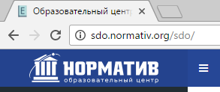
- При загрузке главной страницы справа страницы будет находиться форма входа. В соответствующие поля необходимо ввести Ваши личные логин и пароль, полученные в учебном центре, и нажать кнопку «Вход».
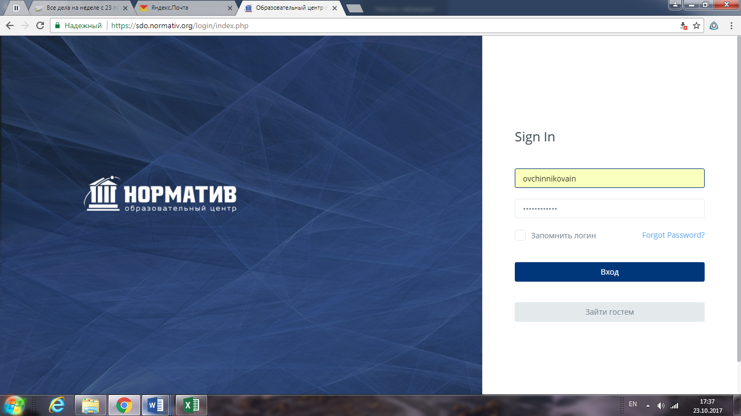
Иногда данная форма не появляется, а сразу загружается главная страница с перечнем доступных курсов. В этом случае вам все равно надо войти в систему (ссылка на форму для входа будет находиться в верхнем правом углу).

- После успешного входа в центральной части страницы будут отображены доступные для изучения курсы.
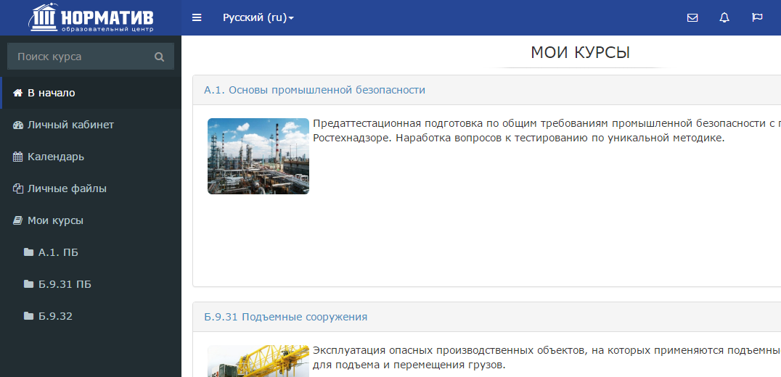
- Выбирайте курс нажатием на заголовок курса (либо на изображение) в центре странице, либо воспользуйтесь меню слева.
- Выберите интересующий вас раздел.
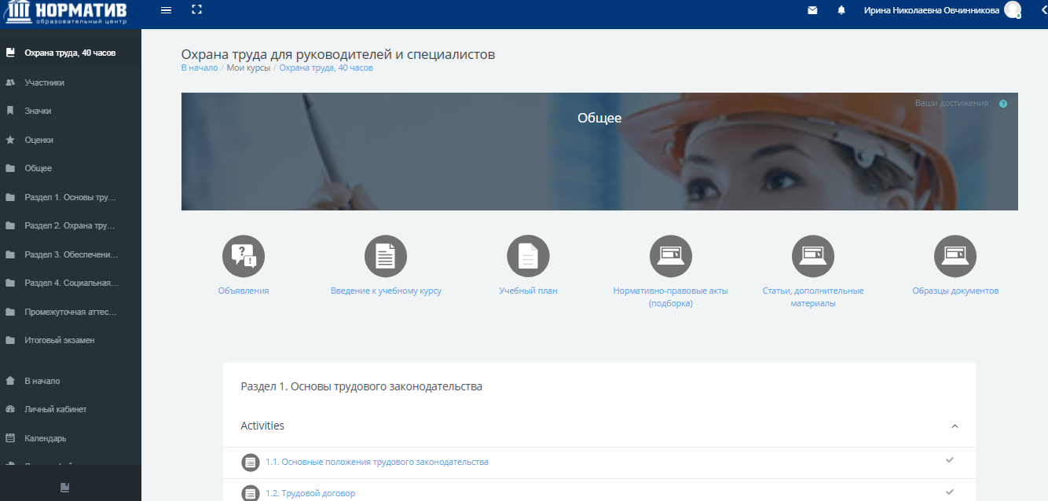
- Во всех разделах представлены активные элементы курса: лекции, примечания, задания, дополнительные материалы, экзамены, тесты и многое другое.
- При изучении следуйте инструкциям и примечаниям внутри учебного курса.

